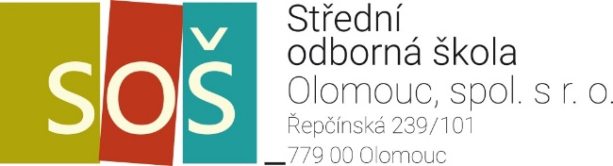

Informace pro přijaté a nepřijaté uchazeče

- Vaše dítě bylo přijato ke studiu a máte o studium na naší škole zájem
Do 10 pracovních dnů od oznámení rozhodnutí (tedy nejpozději do 16. 6. 2022) přineste nebo zašlete na adresu školy řádně vyplněný zápisový lístek (včetně podpisu uchazeče a jeho zákonného zástupce). Nebude-li zápisový lístek v této lhůtě řediteli střední školy odevzdán, zanikají právní účinky rozhodnutí o přijetí žáka na naši střední školu.

Dne 2. 6. 2022 se bude konat informační schůzka (podrobné info zašleme mailem), kde můžete odevzdat zápisový lístek. Na schůzce Vám předáme dokumenty a poskytneme všechny informace potřebné ke studiu a k zahájení školního roku.

- Vaše dítě bylo přijato, ale nemáte zájem o studium na naší škole
Sdělte nám, prosím, co nejdříve mailem (redlova@skolaodborna.cz) nebo telefonicky
na čísla 585 411 935, 603 864 891, že nemáte zájem o studium na naší škole. Uvolníte tak místo dalším zájemcům.
Děkujeme!
Rozhodnutí o přijetí ke vzdělávání si můžete vyzvednout v kanceláři školy ve dnech
31. 5. – 2. 6. 2022 od 8:00 do 15:00 hod.

- Vaše dítě úspěšně vykonalo přijímací zkoušku, ale z kapacitních důvodů nebylo přijato; přesto máte zájem o studium na naší škole
Rozhodnutí o nepřijetí ke vzdělávání Vám zašleme doporučenou poštou.
Do 3 pracovních dnů od převzetí rozhodnutí máte možnost podat Odvolání proti rozhodnutí. Vzhledem k tomu, že část přijatých žáků se rozhodne pro studium na jiné škole, máte šanci být přijati na takto uvolněná místa.
Obecný formulář pro odvolání (pokud se rozhodnete neuvádět specifické důvody)
je ke stažení na webových stránkách školy v sekci „O škole“ – Dokumenty ke stažení.

DÁLKOVÉ STUDIUM – informační schůzka pro přijaté žáky se bude konat
dne 2. 6. 2022 v 16:00 hodin, podrobné info zašleme mailem.

Olomouc, 30. 5. 2022
RNDr. Hana Blahová, ředitelka školy

